







**Casos de Uso** **3**

**Prototipos** **10**

Español 10

Inglés 12

# Casos de Uso

|  |  |
| --- | --- |
| Identificador | CU-01 |
| Nombre | Registrarse al Sistema |
| Autor | Victor Manuel Niño Martínez |
| Actor | Jugador |
| Descripción | Permite al Jugador poder registrarse al sistema para hacer posteriormente uso de el |
| Precondición | El jugador aún no ha sido registrado al sistema |
| Flujo Normal | 1. El sistema abre la ventana "Registro de Usuario" en la que se muestra un formulario para ingresar los datos del JUGADOR (nombre, apellido, usuario, contraseña, correo). 2. El Jugador ingresa los datos correspondientes y da clic en el botón registrarse. (2a) 3. El sistema valida que los campos no sean, nulos, incorrectos y que el correo electrónico no esté registrado y que el usuario no esté registrado. Guarda el registro en el Servidor y envía un correo de confirmación de registro al Jugador. (3a) (3b) (3c) (3d) (EX01) 4. El jugador recibe el correo y confirma su registro. 5. El sistema otorga el acceso al Jugador y le permite Iniciar Sesión |
| Flujo Alterno | **2a Clic en Cancelar**   1. El sistema regresa a la ventana “Inicio de Sesión”   **3b Campos nulos**   1. El sistema muestra un mensaje: “Ingresar todos los campos”   **3b Campos Incorrectos**   1. El sistema muestra un mensaje: “Ingresar valores válidos”   **3c Usuario Registrado**   1. El sistema muestra un mensaje: “El Usuario ya existente, intento con otro”   **3d Correo Registrado**   1. El sistema muestra un mensaje: “El Correo ya existe, intente con otro”   **4a El jugador no recibe el correo**   1. El jugador da clic en el botón “No recibí ningún correo” 2. El sistema reenvía un correo de confirmación al Usuario |
| Excepción | **EX01:** Error en la conexión al servidor, el sistema muestra un mensaje: “Error en la conexión al Servidor” |
| Postcondición | El JUGADOR se encuentra registrado en el sistema |
| Include |  |
| Extend |  |

|  |  |
| --- | --- |
| Identificador | CU-02 |
| Nombre | Iniciar sesión |
| Autor | Alan González Heredia |
| Actor | Jugador |
| Descripción | Permite al jugador iniciar sesión en el sistema |
| Precondición | El jugador debe de estar registrado. |
| Flujo Normal | 1.- El sistema muestra la ventana “Iniciar sesión” que contiene los campos para el ingreso de los datos del JUGADOR (nombre de usuario, contraseña).  2.- El jugador ingresa los datos correspondientes y da clic en “Iniciar sesión”.  3.- El sistema valida que el usuario este registrado y contraseña. Muestra la ventana “Menú principal”. (3a) (3b) (EX01). |
| Flujo Alterno | **3a Usuario inválido**   1. El sistema muestra un mensaje: “El usuario no esta registrado en el sistema” y regresa al paso 1 del flujo normal.   **3b Contraseña incorrecta**   1. El sistema muestra un mensaje “La contraseña es incorrecta” y regresa el paso 1 del flujo normal. |
| Excepción | EX01: Error al recuperar los datos de la BD y se muestra un mensaje: “Lo sentimos, no podemos consultarlo en este momento”. |
| Postcondición | El usuario tiene acceso al sistema. |
| Include | Ninguno |
| Extend | Ninguno |

|  |  |
| --- | --- |
| Identificador | CU-03 |
| Nombre | Jugar historia |
| Autor | Alan González Heredia |
| Actor | Jugador |
| Descripción | El jugador puede iniciar el modo de juego historia. |
| Precondición | El jugador debe de estar registrado. |
| Flujo Normal | 1. El sistema muestra la ventana “Juego Multijugador” y carga los componentes gráficos, MURO, PILL, LISMAN, FANTASMA, muestran también las vidas de cada uno de los Jugadores. 2. Los jugadores desplazan por el mapa a LISMAN mientras sus VIDA sea mayor a 0. |
| Flujo Alterno | **2a Choque con un muro**   1. El jugador hace que LISMAN choque con un muro 2. El sistema detiene a LISMAN y espera a que el jugador realice un desplazamiento nuevo.   **2b Choque con una PILL**   1. EL jugador hace que LISMAN choque con una PILL 2. El sistema hace que desaparezca la pill y agrega puntos al puntaje del Jugador   **2c Choque con un PILLCURSO**   1. El jugador hace que LISMAN choque con una PILLCURSO 2. El sistema hace que desaparezca la pill, agrega puntos al puntaje del jugador, aumenta al doble el tamaño de LISMAN y cambia el color de los FANTASMAS para que puedan se comidos por LISMAN.   **2d Choque con un fantasma (sin poderes)**   1. El jugador hace que LISMAN choque con un FANTASMA 2. El sistema valida que LISMAN no esté baje el poder de una PILLCURSO, si no está bajo el efecto del poder entonces el LISMAN pierde una VIDA y regresa a su puto de origen.   **2e Choque con un fantasma (con poderes)**   1. El jugador hace que LISMAN choque con un FANTASMA 2. El sistema valida que LISMAN esté baje el poder de una PILLCURSO, si está bajo el efecto del poder entonces el sistema agrega putos al puntaje del Jugador y hace que el FANTASMA regrese a su punto de |
| Excepción |  |
| Postcondición | El usuario tiene acceso al sistema. |
| Include |  |
| Extend |  |

|  |  |
| --- | --- |
| Identificador | CU-04 |
| Nombre | Jugar Multijugador |
| Autor | Victor Manuel Niño Martínez |
| Actor | Jugadores |
| Descripción | Permite a varios Jugadores interactuar en una misma partida |
| Precondición | El Jugador está dentro del sistema, contar acceso a internet |
| Flujo Normal | 1. El sistema muestra la ventana “Juego Multijugador” y carga los componentes gráficos, MURO, PILL, LISMAN, FANTASMA, muestran también las vidas de cada uno de los Jugadores. 2. Los jugadores desplazan por el mapa a LISMAN mientras sus VIDA sea mayor a 0. |
| Flujo Alterno | **2a Choque con un muro**   1. El jugador hace que LISMAN choque con un muro 2. El sistema detiene a LISMAN y espera a que el jugador realice un desplazamiento nuevo.   **2b Choque con una PILL**   1. EL jugador hace que LISMAN choque con una PILL 2. El sistema hace que desaparezca la pill y agrega puntos al puntaje del Jugador   **2c Choque con un PILLCURSO**   1. El jugador hace que LISMAN choque con una PILLCURSO 2. El sistema hace que desaparezca la pill, agrega puntos al puntaje del jugador, aumenta al doble el tamaño de LISMAN y cambia el color de los FANTASMAS para que puedan se comidos por LISMAN.   **2d Choque con un fantasma (sin poderes)**   1. El jugador hace que LISMAN choque con un FANTASMA 2. El sistema valida que LISMAN no esté baje el poder de una PILLCURSO, si no está bajo el efecto del poder entonces el LISMAN pierde una VIDA y regresa a su puto de origen.   **2e Choque con un fantasma (con poderes)**   1. El jugador hace que LISMAN choque con un FANTASMA 2. El sistema valida que LISMAN esté baje el poder de una PILLCURSO, si está bajo el efecto del poder entonces el sistema agrega putos al puntaje del Jugador y hace que el FANTASMA regrese a su punto de origen.   **2f Choque con un LISMAN rival (sin poderes ambos)**   1. El jugador hace que LISMAN choque con un LISMAN rival 2. El sistema valida que ninguno de los dos haya comido y siga con el poder de una PILLCURSO, si no han comido la PILLCURSO entonces deja que se crucen sin ningún daño   **2g Choque con un LISMAN rival (con poder)**   1. El jugador hace que LISMAN choque con un LISMAN rival 2. El sistema valida que LISMAN haya comido y siga con el poder de una PILLCURSO, si ha comido la PILLCURSO y el rival no, entonces se agregan puntos al puntaje del Jugador, resta una vida al rival y lo regresa al punto de origen   **2h Choque con un LISMAN rival (con poderes ambos)**   1. El jugador hace que LISMAN choque con un LISMAN rival 2. El sistema valida que los dos hayan comido y sigan con el poder de una PILLCURSO, si ambos siguen con el poder, entonces cada uno retrocede en la dirección contraria.   **2i Se agotan las vidas de LISMAN**   1. Si las vidas del LISMAN es igual a 0, entonces se muestra un mensaje en pantalla “Has sido derrotado” y elimina al LISMAN del Jugador de la partida. |
| Excepción |  |
| Postcondición | El jugador se termina el juego |
| Include |  |
| Extend |  |

|  |  |
| --- | --- |
| Identificador | CU-05 |
| Nombre | Jugar Multijugador |
| Autor | Alan González Heredia |
| Actor | Jugador |
| Descripción | Permite al jugador consultar la tabla de posiciones entre las puntuaciones de todos los jugadores. |
| Precondición | El Jugador está dentro del sistema, contar acceso a internet |
| Flujo Normal | 1. El sistema muestra la ventana “Tabla de posiciones” que contiene una tabla con las puntuaciones más altas obtenidas en el juego hasta el momento en orden descendente. Recupera del servidor una lista de los JUGADOR y sus puntuaciones obtenidas. |
| Flujo Alterno | 1.- **Búsqueda por usuario**   1. El jugador ingresa un nombre de usuario en el campo de búsqueda y da clic en “Buscar usuario” 2. El sistema muestra el nombre y puntuación del usuario del JUGADOR. |
| Excepción |  |
| Postcondición | El jugador consultó la tabla de puntuación. |
| Include |  |
| Extend |  |

# Prototipos

## Español

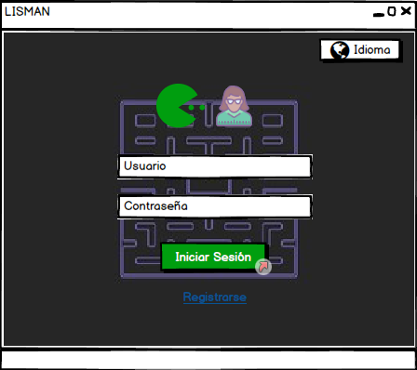

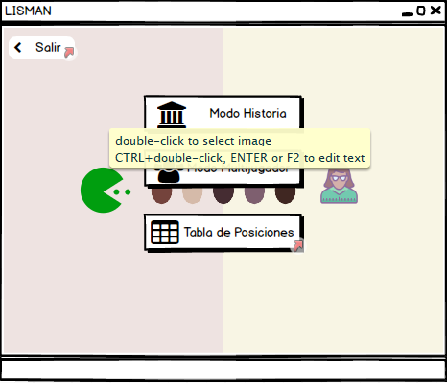

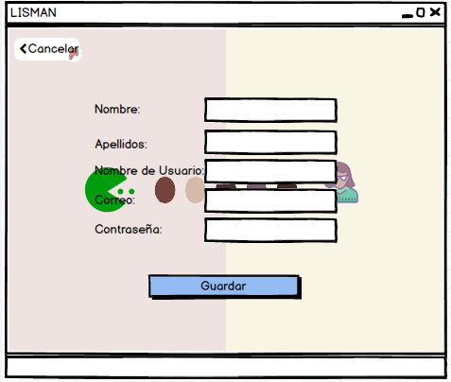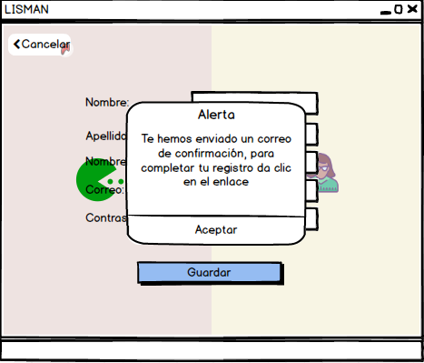

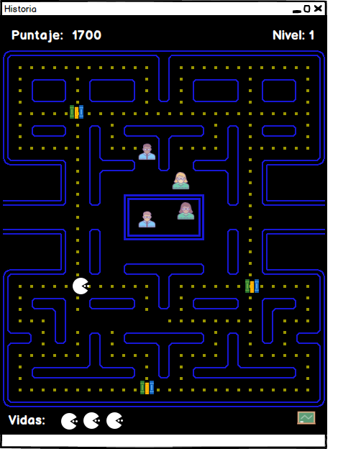

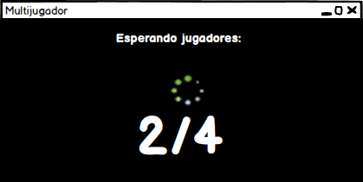

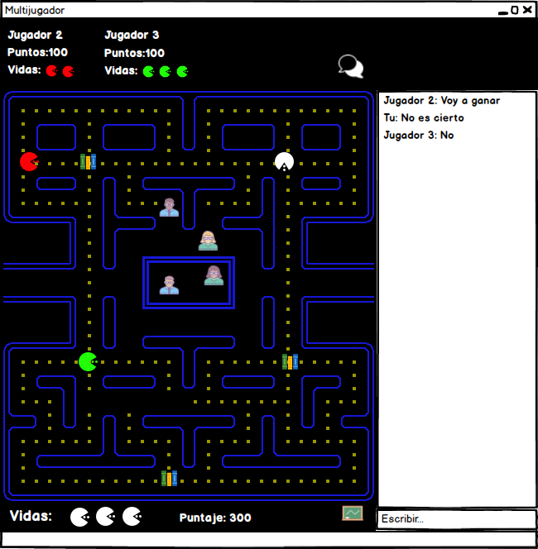

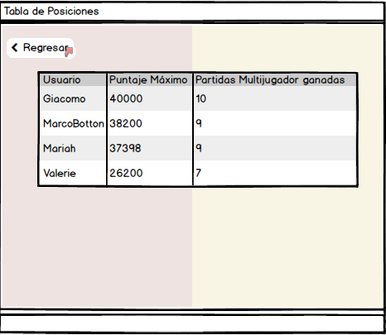

## Inglés

